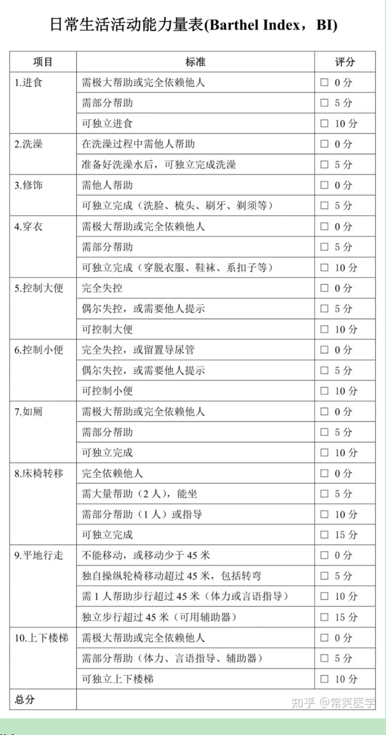

**量表简介**：日常生活活动能力表（Barthel Index，BI）用来评估患者日常生活活动能力，**可用于患者治疗前后的功能恢复评价，是临床应用最广、研究最多的一种基础性日常生活活动评估方法，结果可信。**主要依据患者日常实际表现，不以患者可能具有的能力判断。

**评分细则**：

1.进食:

指用合适的餐具将食物由容器送到口中，包括用筷子、勺子或叉子取食物、对碗/碟的把持、咀嚼、吞咽等过程。

10分:可独立进食(在合理的时间内独立进食准备好的食物)

5分:需部分帮助(前述某个步骤需要一定帮助)

0分:需极大帮助或完全依赖他人

2.洗澡:

5分:准备好洗澡水后，可自己独立完成

0分:在洗澡过程中需他人帮助。

3.修饰:

包括洗脸、刷牙、梳头、刮脸等。

5 分:可自己独立完成

0分:需他人帮助

4.穿衣:

包括穿/脱衣服、系扣子、拉拉链、穿/脱鞋袜、系鞋带等。

10分:可独立完成

5 分:需部分帮助(能自己穿或脱,但需他人帮助整理,如系扣子、拉拉链、系鞋等)。

0分:需极大帮助或完全依赖他人。

5.大便控制:

10分:可控制大便

5分:偶尔失控

0分:完全失控

6.小便控制:

10分:可控制小便

5分:偶尔失控

0分:完全失控

7.如厕:

包括擦净、整理衣裤、冲水等过程。

10分:可独立完成。

5分:需部分帮助(需他人搀扶、需他人帮忙冲水或整理衣裤等)。

0分:需极大帮助或完全依赖他人。

8.床椅转移:

15 分:可独立完成

10分:需部分帮助(需他人搀扶或使用拐杖)

5分:需极大帮助(较大程度上依赖他人扶和帮助)

0分:完全依赖他人

9.平地行走:

15 分:可独立在平地上行走 45m

10分:需部分帮助(需他人搀扶、或使用拐杖、助行器等辅助用具)

5 分:需极大帮助(行走时较大程度上依赖他人搀扶,或坐在轮椅上自行在平地上移动)

0分:完全依赖他人

10.上下楼梯:

10 分:可独立上下楼梯

5分:需部分帮助(需扶楼梯、他人搀扶，或使用拐)

0分:需极大帮助或完全依赖他

